
Dominik
Versuch eines Psychogramms


Ein Psychogramm ist eine detaillierte, oft schriftliche Analyse der psychischen Struktur, Charaktereigenschaften und Verhaltensmuster einer Person oder Gruppe.
Es fasst Persönlichkeitszüge, Motive und Einstellungen zusammen, um Handlungen verständlich zu machen.
Es findet Anwendung in der Psychologie, Literaturanalyse, Kriminalistik oder als Porträt.
Schon mein Vater hat sich hingesetzt und seine Gedanken und seine Meinung zu Papier gebracht. Dafür gibt es heute noch einige originale Zeitdokumente, die an den geeigneten Stellen dieser Encyclopedia ihren Platz finden.

Karl kolar

Und jetzt, wo ich mein 80-jähriges Leben wieder vorbeiziehen lasse, geht es mir genauso.

Ich versuche dieses Kapitel zu beginnen, ohne voreingenommen zu wirken.
Schließlich ist es mein ältester Enkel. Ich dachte, so wie es mit mir und meines Vorfahren war, er könnte mein möglicher Nachfolger in technischer Hinsicht werden. Denkst! – mögliche Ursachen könnten in der ausschließlich weiblichen Erziehung zu finden sein.
Mein technisches Interesse wurde schon in jüngsten Jahren durch männliche Bezugspersonen entfacht und gefördert. Mein Vater, mein Onkel „Burli“ Machowetz (Lehrlingsausbildner bei Siemens).
Meine Mutter war zwar der stärkere Teil der Familie in Bezug auf Finanzen und Entscheidungen, doch sie hat die technischen Leidenschaften meines Vaters noch gefördert (Kauf der teuersten Tonbandgeräte und Kameras). Da bin ich hineingewachsen. Und haben mich auch dann in weitere Folge beide unterstützt.
Meine Liebe zur Natur und die daraus erwachsenen Leidenschaften habe ich mir selber angeeignet. Das war in mir und ist bis heute immer noch gewachsen. Was mich freut und meine Umgebung ebenso.
Möge die Übung gelingen. Mein Interesse schon von der Schulzeit her für Psychologie treibt mich da an. „Sigi (Sigmund Freud) schau oba!
Einer der Haupt-Ursachen sucht und findet man. Also wer der „Gescheitere“ ist, wird von vornherein abgelehnt. Auch das ist „Autoritätsunverträglichkeit“. Gottseidank nicht von allen. Starke Charakter denken darüber nach. Sein Vater Andreas hat lange Zeit verzweifelt versucht, für ihn die Autorität zu sein. Vergebens, wenn alle erziehenden Bezugspersonen im frustrierenden Frauenbereich zu finden sind.
Doch dazu später.
Zugegeben rebelliert die nächste Generation und im besonderen sogar die 2. Generation. Das liegt in der Natur und hat es immer schon gegeben, aber eine komplette Entfremdung von Autoritäten, da ist schon eine tiefreichende Analysensuche notwendig.
Heute - als 31-Jähriger und dem 82-Jährigen - will er mir den richtigen Umgang mit Frauen erklären. Und das bei der eigentlich stimmigen Weihnachtsfeier. Nicht gut. Unter Beifall seiner Braut Helen und das hat ihn nur gesteigert. Die hat auch ihre Probleme mit männlichen Autoritäten.
Vielleicht gibt es da ein eigenes Psychogramm „Helen“ – na sicher.
Aber Dominik hat damit sein „Publikum“ gehabt. Und nur da glaubt er den Macho rauszuhängen. Allein ist er ganz anders.
Er hat mir auch vor kurzem an den Kopf geworfen, mir eine Rechnung für seine geleistete Arbeit bei meinem Reifenwechsel zu schicken. Im Beisein seines Vaters, den will er beweisen, dass er „great“ ist. Eine Stunde später und alleine hat er ganz anders geklungen.
Doch alles der Reihe nach.
Wie alles begann (so fangen immer alle meine Märchen an) …
Zur Erinnerung:
Andreas macht sein Pflichtjahr beim Bundesheer. Am Tag des Abrüstens wird natürlich gefeiert. Und er lernt dort Nina kennen.
Nina hat sich gerade als 16-Jährige zusammengepackt, hat kurz vorher ihre Mutter in Oberösterreich verlassen und ist nach Wien getrampt.
Eigenes Dokument „Nina“.
Kurzbeschreibung: Nina hatte keinen Vater, ihre Mutter Ilse hat sich, wie Nina ein Jahr war, von dem Vater scheiden lassen und hat sie in ein Heim gesteckt.
Soweit so gut oder doch nicht.
Andreas und Nina ziehen bei Inge ein. Das klappt überhaupt nicht durch das Konkurrenzverhalten und die Ablehnung von Inge.
Nächster Schritte: „Papa können wir nach Tulbing einziehen“, Na klar, ist ja groß genug. Ich wohne im Kinderzimmer und da gibt’s ja noch das große Stüberl. Wir brauchen noch einen eigenen Fernseher. Alle Wünsche werden erfüllt. Doch sie streiten jeden Tag und bis in die Nacht hinein.
Nina arbeitet als auszubildende Krankenschwester in Ottakring. Und wohnt dann im Schwesternheim in der Paltaufgasse.
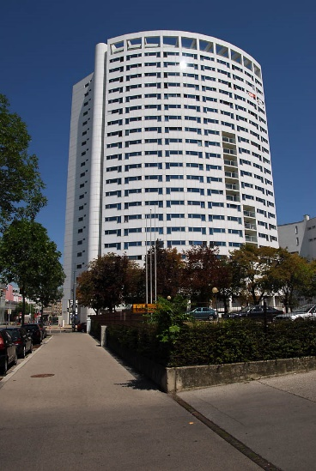
Kurze Zeit später wird Nina schwanger (als 16-Jährige) und somit möglicherweise viel zu unreif. Schwiegervater schreit nach Abtreibung, weil er glaubt er ist das Familienoberhaupt. Nina kontert mit einem Sprung von diesem Hochhaus, wenn dies gefordert wird. Meine Mutter renkt alles ein.
Und somit gibt es Dominik.
Inge versucht nun über die sozialistische Partei und die Kontakte ihres Vaters eine Wohnung ganz in der Nähe in der Hettenkofergasse zu bekommen. Und das geht dann schon zum zweiten Mal in die Hose.
Versprochen eine Wohnung im letzten Stock hofseitig, geworden ist es eine Wohnung im Halbstock mit französischen Balkon in die doch stark befahrene Hettenkofergasse. Von wegen gute Kontakte. Und der Auflage, Andreas müsste bei jeder Wahl als Wahlhelfer für die SPÖ mitarbeiten. Da hat er sich gottseidank jedesmal verkrümmelt.
Die Oma Inge besinnt sich nun plötzlich. Als Ersatzhandlung nach ihrer verpatzten Mutterschaft sich extremst für ihren Enkel Dominik zu kümmern.
Ich kenne da noch ein genau gleich gelagertes Verhalten bei Maria Siegmung in Langenrohr. Aber das ist eine andere Geschichte. Ich hätte eigentlich auch Verhaltungsforscher werden können. Mein jugendliches Interesse für die Biologische Station Wilhelminenberg für Vergleichende Verhaltungsforschung mit Prof. Otto Koenig ist dabei markant.
Dieses extreme Verhalten artet in „Extrem-Verwöhnen“ aus.
All diese Frauen, die eigentlich glauben „Mütter“ zu sein, haben nicht gemerkt, dass er eigentlich keine echte Bezugsperson hat. Ausspruch meiner weisen Mutter: „Der Arme weiß nicht wo er hingehört“.
Und das hat sich in seinem nach Aufmerksamkeit schreienden Verhalten ausgewirkt. Keine der Frauen, außer meiner Mutter, hat dies bemerkt.
Ein Wiederholen der 2. Volksschulklasse habe ich noch nie gehört. Es war ein Schreien nach Aufmerksamkeit. Ich erinnere mich noch an seine 1.Kommunion in der Volksschule. Er ist alleine als letzter, flankiert von 2 Lehrerinnen in die Kirche begleitet worden.
Auch sein extremes Verhalten in der Gebler-Schule waren auffällig. Ich konnte mit Zufall mit einer seiner Lehrerinnen sprechen. Jeden Tag ein überaus auffälliges Verhalten. Und keiner von den weiblichen Bezugspersonen hat diese „Aufmerksamkeits-Aufschreie“ bemerkt, geschweige denn darauf reagiert.
Ich habe noch eine Situation in Erinnerung, wo er, um Aufmerksamkeit zu erzeugen, so in der Duschkabine gewütet hat, dass ich einen Tag gebraucht habe, die Schiebetüren wieder zu reparieren. Aber ich kann mir noch sehr viele solche „Aufmerksamkeitstaten“ vorstellen, die ich ja nicht miterlebt habe.
Es hat mich schon interessiert, aber ich hatte ja überhaupt keine Zugriffsmöglichkeit. Oder doch. Mit meinen Versuchen an den Winterurlauben auch teilzunehmen, einfach wieder mit meinem Sohn gemeinsam Schifahren. Und da gibt es noch in Erinnerung gebliebene Erlebnisse. Ein Quartier gleich nebenan, gemeinsames Schifahren und dann gemeinsames Abendessen. Da war ich hartnäckig , aber mit Absprache von Inge.
Lürzer-Alm in Obertauern: Nach der Schirunde warten wir auf Helmut Pangratz. Dominik öffnet den Salzstreuer und setzt den Deckel nur mehr leicht drauf. Helmut salzt sein Brot und der gesamte Inhalt rinnt raus. Boshaftigkeiten um aufzufallen, wird von der übrigen Familie einfach lachend als Streich ignoriert. Gleiche Location, am Abend in einem Restaurant. Wir innen beim Gespräch und Dominik draußen. Der Wirt kommt an den Tisch und fragt ob jemand für den Schaden aufkommt, „denn das Außen-Inventar wird gerade von dem jungen Mann zertrümmert“. Keine Reaktion. Die Stimmung war: der Helmut zahlt ja eh alles. Wir haben uns alle normale ortsübliche Speisen ausgesucht – Dominik das letzte Fischgericht auf der Karte – ich hab das noch mit über € 22.- in Erinnerung. Obwohl er von seiner Oma keine Fischgerichte verträgt (das hat sie ihm jahrelang eingeredet). Und so konnte ich mir durch kurze Augenblicke und Erlebnisse ein Bild machen und meine Vermutungen bestätigen.
Ich habe natürlich, da ja nun auch augenscheinliche Erlebnisse vorlagen, dagegen rebelliert, ich konnte nicht anders. „Nau dann mache es besser“ O-Ton von Inge. Da habe nicht zurückgezogen und es kam sogar zu einer gemeinsamen Winterurlaubswoche in der Flachau. Sie hat mich mit fadenscheinigen Argumenten – „da ist ja Lawinengefahr beim Grimming und ich trau mich nicht“ zum Abholen und Heimfahren gezwungen. Was macht man nicht alles – in dieser Woche war natürlich Verwöhn-Funkstille. Ich hatte meine Bestätigung, aber ändern konnte ich gar nix.
Ihr Credo, auch schon beim Andreas, war es positiv, hat sie es sich auf ihre Fahnen geschrieben, war es negativ – „er ist ja alt genug, um es selber zu wissen – auch bei Minderjährigen – das ist Feigheit.
Aber verwöhnt wurde er von Inge wo es nur ging. Er hatte schon mit 16 Jahren seine eigene Eigentumswohnung in Ottakring. Mit Geld Liebe kaufen – genau wie ihr Vater. Und die Erbfolge hat aber Andreas auch nicht gefallen.

Endlich zu seinem 18. Geburtstag im Jahre 2012 hat Nina die Situation in die Hand genommen und ein Fest mit seiner gesamten Familie veranstaltet. Und die Fotos dieser Veranstaltung beim Griechen in der Hern. Hauptstraße zeigen, wie überglücklich er war. Er hatte nun eine Familie.
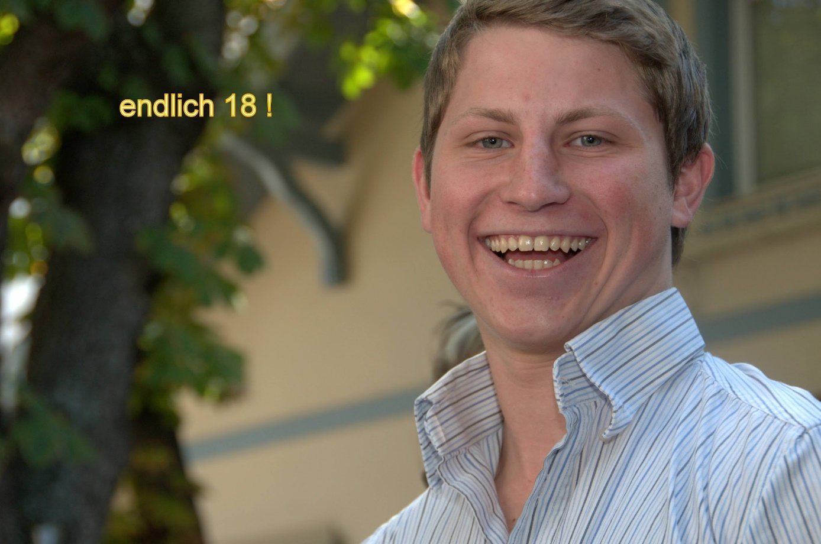
Aber das was er wirklich brauchte – eine Vaterfigur – hat man ihm aus Egoismus vorenthalten. Andreas hat 2 x ernsthaft und mit Nachdruck versucht, Dominik zu adoptieren und damit den Namen Kolar zu geben. Das wurde durch Inge erfolgreich verhindert – „das kannst du Nina nicht antun, wegen dem Namen Lai“. Aber wessen Interesse war das nun?
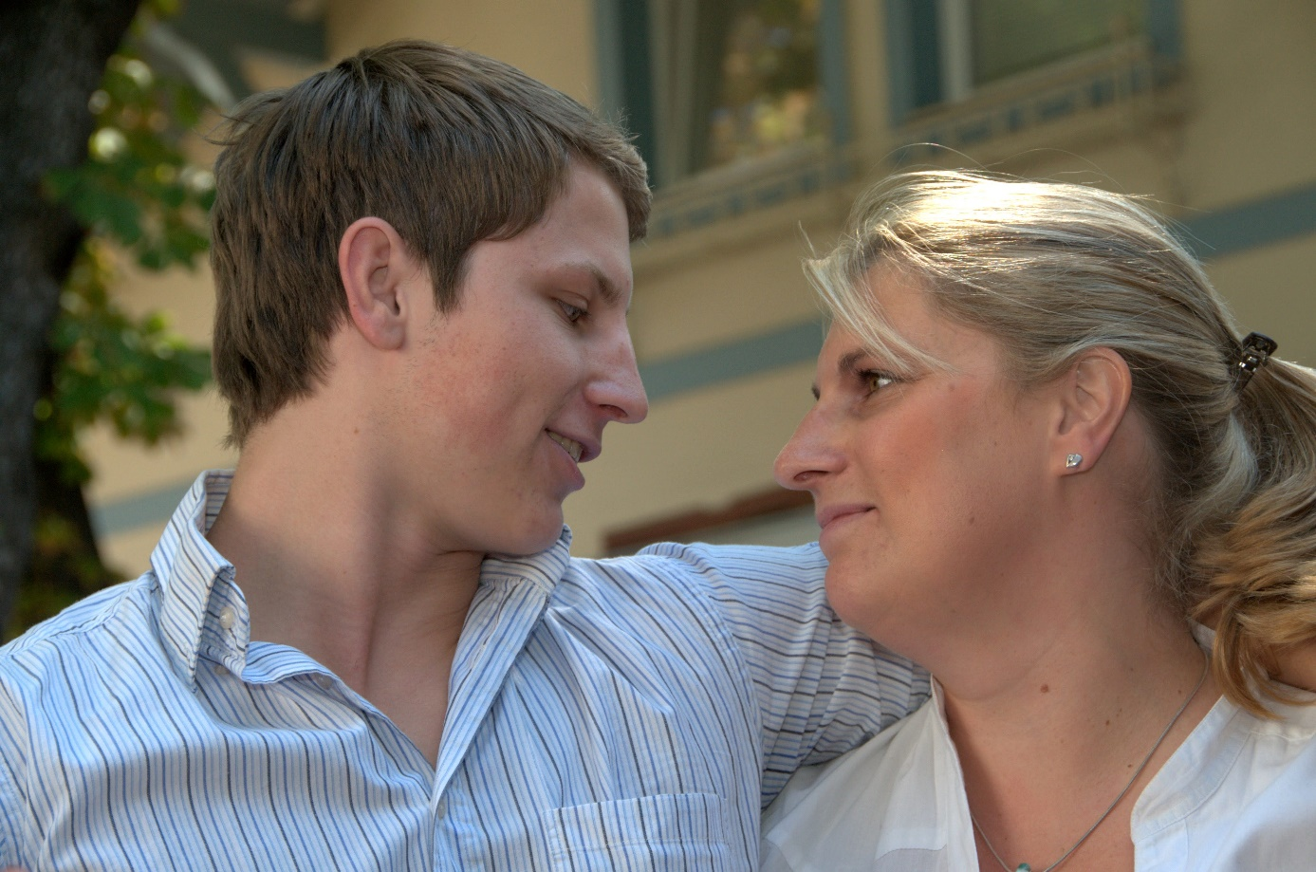
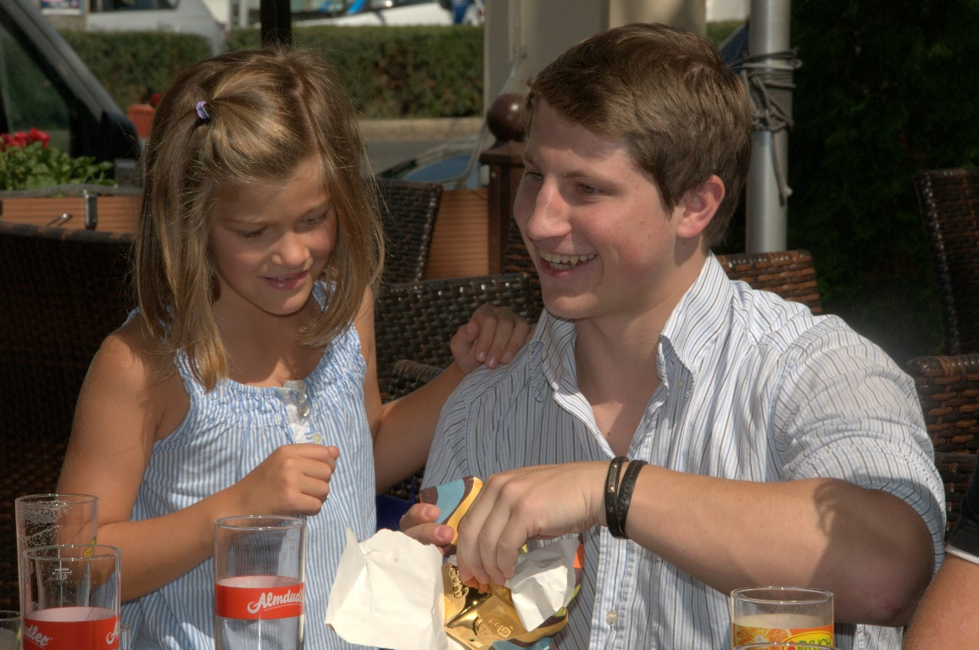
Und wir haben dieses Ritual der Dominik-Geburtstagparty jedes Jahr im August wegen dieses Erfolges bis heute fortgesetzt.
Ich als Fotograf durfte dieses Familientreffen jedes Jahr dokumentieren und die Bilder sagen mehr als 1.000 Worte. Das Eis war gebrochen.
Aber das Extrem-Verwöhnen von Inge ging natürlich ungehindert weiter. Auto, Motorrad, alle Wünsche wurden erfüllt. Sie hat ihn total in die Abhängigkeit gebracht. Bodybuilding und die zugehörige Nahrung. Es ging soweit, dass er, obwohl mit Nadine 7 Jahre liiert und über eine eigene Wohnung verfügt, bei seiner Oma geschlafen hat (im Ehebett). Das ist zwar extrem bequem, aber macht abhängig und so wurde er nie selbstständig.

Nadine hat alleine in seiner Wohnung verbracht. Oma hat wöchentlich geputzt und die Wäsche gewaschen. Nach 7 Jahren hatte Nadine davon genug und hat ihn verlassen. Er weiß, glaube ich, noch immer nicht warum.
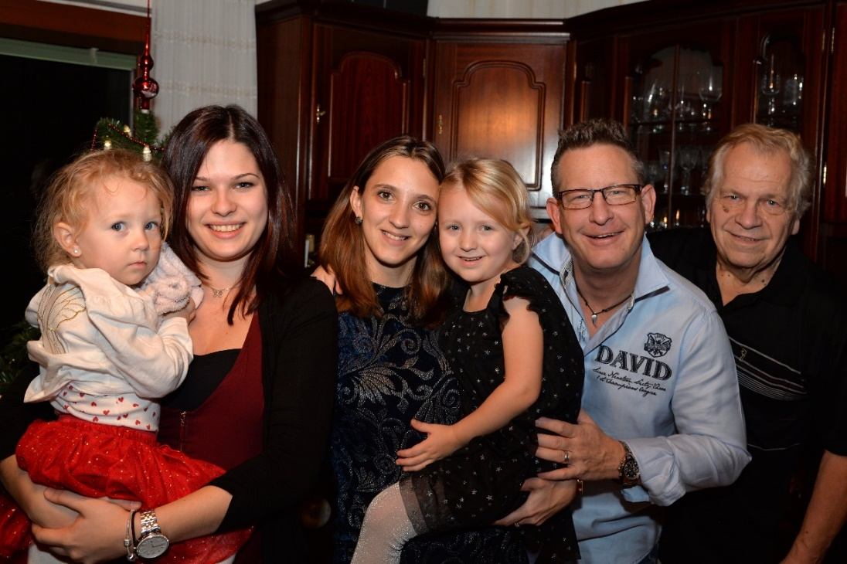

Aber so hat er sich am liebsten gezeigt – als der „Macho“

Interessanterweise drückt er seinen Macho nur in Gesellschaft raus. Er braucht das Publikum. Alleine mit mir ist er ganz anders. Nur bei Familienzusammentreffen will er die ganze Aufmerksamkeit auf sich ziehen. Stänkert, lästert und wird sogar beleidigend. Findet „sein Publikum“ was ihm gewähren lasst oder sogar applaudiert, wie Helen. Die weiß ganz genau wie sie ihn auf ihre Seite bringt. Auch wieder Manipulation zu ihren Gunsten, ohne sich selber die Finger zu verbrennen.
Ich kenne beide Situationen und weiß wovon ich rede.
Gipfelt dann in ständigen Lästerungen und „Runtermachen“ seinerseits an mir. Am Essen, er lehnt das von mir vorbereite Essen ab, denn er hat ja von Oma das in mundgerechten Stücken und in der Dose vorbereite Essen mitgebracht. Wie soll man da selbständig werden.
Am Werkzeug wird herabschätzend herumgenörgelt, aber nur wenn sein Vater dabei ist, wird dann als „der ist aber heute nicht chillig“ abgetan.
Kleinste Spinnweben in der Zimmerecke werden unter Jolen des „Publikums“ aufgezeigt. Fordert immer mehr, um sich zu erhöhen. Helen ist begeistert und sein Vater schweigt.
Setzt sich demonstrativ an die Stirnseite des gemeinsamen Tisches, um seine Machtposition zu markieren. ¼ l-Gläser werden von ihm demonstrativ in ½ l-Gläser getauscht. Die 1½ l Flasche zu sich auf den Tisch gestellt, die Milch für den Kaffee gegen die Originalpackung aus dem Eiskasten getauscht – das kommt alles sehr bekannt vor. Gefällt Helen besonders und er wird ihr Hero. Reißt die gesamte Konversation den ganzen Abend an sich und keiner bremst ihn, so wird sein Verhalten immer dominanter. Helen hat als Volksschullehrerin daraus den Vorteil, die fast gleichaltrige Nici in ihren Bann zu ziehen. Die merkt gar nicht, dass sie eigentlich bei mir auf Besuch ist. Andreas überspielt das alles und übernimmt alle Arbeiten von Nici zur Autoreinigung, des Friedens wegen. Familienwochenende und Weihnachtsfeier und ich bin nur blinder Passagier, ohne ein einziges Wort einbringen zu können.
Gipfelt dann in „Der wird schön schauen, wenn ich ihm eine Rechnung für den Reifenwechsel stellen werde“, Applaus für diese Erziehung. Grenzen sollten nicht überschritten werden.
Ich habe aber nicht aufgegeben, als Großvater-Figur sein männliches, das technische Interesse zu wecken und zu fördern.
Wenn er 2 – 3 x im Jahr in Tulbing war und er dann gleich in meinem Technik-Lagerraum verschwunden ist, hat man gemerkt, was ihm eigentlich fehlt. Mit treuen Augen gebettelt, man hat gemerkt es fehlt ihm was neben dem Verwöhnen, „brauchst eh nicht mehr“ und schon hat es den Besitzer gewechselt. Digitalkameras und Videokameras, hochwertige Objektive (ich hatte ja immer nur High-End-Geräte) von Canon, Action-Cams. Dann der Versuch ihn an Drohnen zu begeistern. Erste Versuche mit DJI, dann den halben Preis für seine eigene DJI-Drohne (den Rest hat die Oma bezahlt). Hat er leider nur einmal verwendet, all diese hochwertigen Kameras lagern bei seiner Oma – unbenutzt. Drohnenführerschein bezahlt – er hat dann nur nach einem Jahr die Weiterbezahlung gefordert!
Einstieg in die iPad-Zeit. Ich habe ihn meinen Zugang und das Kennwort für das runterladen von Musik bei Mac gegeben. Es wurden dann mehrere hunderte Euro – pro Woche. Er hat keine Hemmung und Autorität empfunden.
Die Spitze war dann die Beamer-Aktion. In seiner Sturm- und Drangperiode als 17, 18-Jähriger. Ich hatte mehrere Beamer auf Grund meiner Vereinstätigkeit. „ Du brauchst eh nicht alle“, und das wahren nur Hochwertige von der Firma 3M. Er hat solange gebettelt und ein Beamer (Einkaufspreis 94.000.- öS bei 3M) samt Leinwand habe ich ihm geborgt. Damit er seinen Kumpels in seiner Wohnung bei den Sportübertragungen imponieren kann. Meine Geräte sind und waren immer 100% voll funktionsfähig.
Viele Jahre später, ich hatte die Gelegenheit einen Beamer aus meinem Inventar an einen Aquarienverein zu verkaufen, meine Anfrage an Dominik wegen der Rückgabe. Vorerst konnte er sich gar nicht erinnern, später gestand er, ihn entsorgt zu haben „da er Pixelfehler hatte“. Ein Lampentausch um 250.- hätte dies behoben. Ich vermute jedoch einen ganz anderen Background, wie es auch Andreas sieht.
Es klingt natürlich in diesem Zusammenhang sehr schäbig, weil selbstverständlich, mein finanzieller Beitrag als Opa über 23 Jahre mit 40.- per Monat, ergibt immerhin eine Summe von 11.000.-. Dafür kann er nix und hat mit seinem Machoverhalten eigentlich gar nichts zu tun. Er bleibt leider trotzdem manipulierbar.

Also nun gibt es Helen.

Hat ihn nach einigen Jahren dazu gebracht, seine Wohnung auch zu benutzen. Neue Einrichtung anzuschaffen und zu renovieren.
Aber die Oma hat immer noch seine Wäsche in der Woche 2x gewaschen , gebügelt und hingebracht (noch nie selber gemacht, daher zieht er alles nur einmal an). Die erzählten Wäschemengen sind ja immens und sprechen Bände. Wenn er das einmal selber macht, wird er anders drüber denken.
Vorprogrammierte Probleme mit der Wäsche von Helen, sie ist vorübergehend ausgezogen, aber dann für ihre eigene Wäsche in der hauseigenen Waschküche zuständig.
Verwöhnen ist gut oder auch doch nicht. Nun ist die Oma aus gesundheitlichen Gründen total ausgefallen. Ich habe keine Informationen wie es jetzt läuft. Andreas und Helen sind nun im November 2025 in ein eigenes Reihenhaus (Neubau) in Oberwaltersdorf eingezogen und bauen es innen aus.
Mitte April gibt es nun Nachwuchs und ich werde Uropa.
Wir werden sehen wohin die Reise geht. Nach meinem Wunsch, mir ihr neues Nest vorzustellen sind sie leider noch nicht nachgekommen.
Auch Weihnachten habe ich mir bei Ihnen in Oberwaltersdorf ausdrücklich gewünscht. Jetzt ist er schließlich schon alt genug, den alten Opa einmal einzuladen. In einer gesunden Familienentwicklung sollte doch einmal die Umkehr erfolgen.
Hallo Dominik, hallo Helen, ihr habt sicher die Feiertage erlebnisreich und trotzdem friedlich verbracht. Mein Weihnachtswunsch für unser heuriges Treffen wäre: ein Besuch im kleinen Kreis in eurem neuen Nest, damit ich etwas von euren weiteren Lebensweg auch erleben kann. Zur letzten Erinnerung der Weihnachten vor 16 Jahren: Da waren ja nur 23 Bilder von Google-Fotos vorgeschlagen. Es war aber eine erinnerungswerte Ausbaute von über 400 Bildern beim Shooting in Stockerau. Eine Dokumentation eines Lebensabschnittes. Hier nun der gesamte Bilderordner zum betrachten, einzelne herunterladen oder alle runterladen. Viel Spaß beim Erinnern - ich habe es noch in sehr guter Erinnerung. https://photos.app.goo.gl/uX6Tw36E2a7r1V5c6 Bis bald Opa

Hello Opa...🤗
Ja die Feiertage waren sehr Ereignisreich und wir haben viel erledigt - die ToDo Liste in Haus ist aber noch ziemlich lang...🙌🏼
Ja deinen Vorschlag finde ich sehr cool und wir würden dir gern unser neues Heim zeigen! Wann würd es den bei dir im neuen Jahr gehen? Jänner ist bei uns jetzt schon etwas schwierig aber da lässt sich im Notfall noch was machen..😌
Danke auch fürs Durchschicken der Bilder, das sind echt coole Erinnerung...😊

Nun zum Besuch: ich habe im neuen Jahr immer Zeit, einfach nach euren Gegebenheiten melden. So wünsche ich Euch einen Guten Rutsch ins neue Jahr ins neue Nest. Bis bald Opa

Meine Vorbereitungen für Weihnachten in Tulbing haben immer 1.100.- überstiegen, mit Essen und Geschenken. Danke noch für den 50.- Gutschein von beiden im Vorjahr.
Dafür wurde natürlich wieder am Tisch ständig provoziert und gestichelt. Endete in einem Ansingen von Helen mit „Familientreffen“ von RIAN und dem zuzwinkern an Nici, um sie vor die Türe zu locken. Kompliment, Familie habe ich anders gelernt, da tauchen Erinnerungen an gleiche Situationen mit dem Brachinger-Clan auf.
Werd ma sehn!
Das letzte Weihnachtsfest haben wir im kleinen Kreis mit Andreas, Nici, Leonie, Celina in Tulbing gefeiert. Es war so stimmig und wir konnten alle unsere Plaudereien bis spät in die Nacht fortsetzen. Und die Mädels haben am Heimweg noch davon geschwärmt. Manchmal muss man etwas Regie spielen, wenn es überhaupt nicht klappt.

Zusammenfassend zu seinem Umfeld:
Dominiks Oma mütterlicherseits (Ilse) hat sich als Nina 1 Jahr war, scheiden lassen.
Nina hat ihren Vater dadurch nie kennengelernt.
Oma väterlicherseits (Inge) hat dem Vater von Dominik (Andreas) durch Scheidung den Vater (Mich) weggenommen.
Inge-Oma hat Dominik von der ersten Stunde an, an sich gerissen und daher Andreas von der Erziehung ausgeschlossen.
Bei Helen ist nie ein Vater aufgetaucht. Ihre Mutter hat sich schon bald selbstständig gemacht und zieht durch die Gegend. Ich kann aber nicht viel dazu sagen, da habe ich gar keine Informationen.
Ich sehe nirgendwo Väter, Männer. Für die Erziehung und Entwicklung von Mädchen sind Väter ein ganz entscheidender Faktor. Wo sind die Vaterfiguren?
Was habe ich da für wunderbare Eltern gehabt.
Bezeichnend auch die Geburtstagswünsche seines reinen weiblichen Umfeldes an seinem 30. Geburtstag. Was die von Männern denken – aber mir ein frauenfeindliches Verhalten – ich würde es als sehr skeptisch bezeichnen – vorzuwerfen. Na ned - bei meiner Lebensgeschichte kein Wunder.
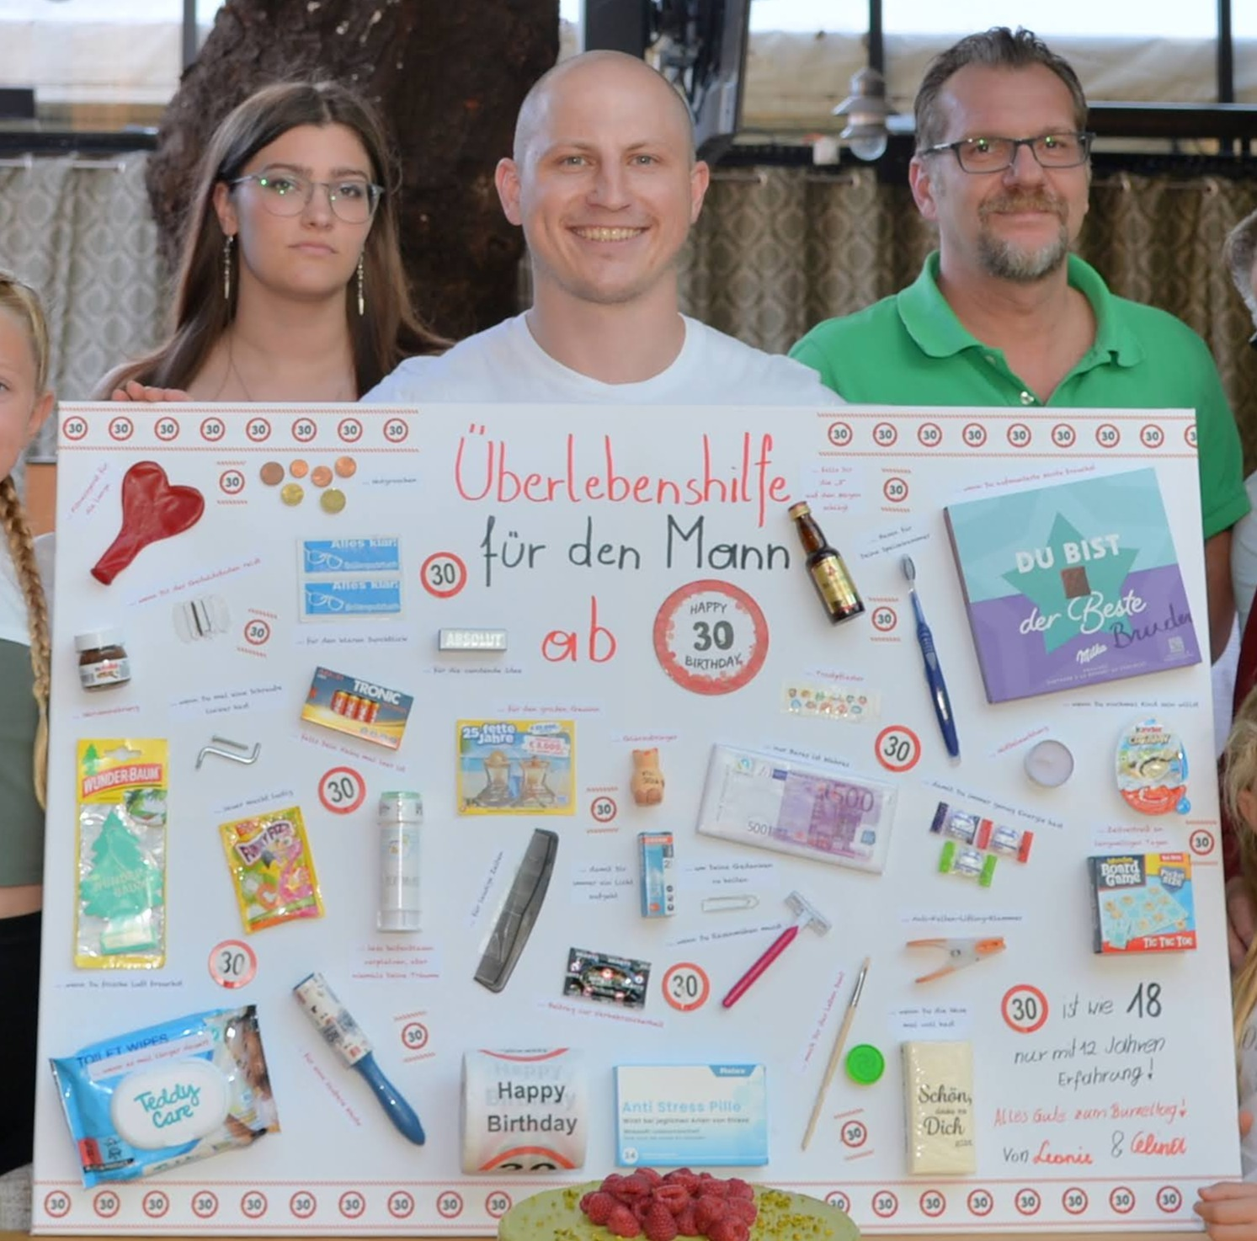
Es ist zwar sehr traurig, diese Entwicklung mit zu verfolgen und nur geringe Chance zum Eingreifen zu haben. Ich habe es einige Male versucht (siehe auch Winterurlaube), aber es wurde aus Verblendung oder auch Eigenschutz vehement zurückgewiesen.
Es wäre nur zu hoffen, dass eine Wende eintritt. Unter der derzeitigen Situation ist aber sehr wenig damit zu rechnen. Schade!
Aber wie immer wiederholt sich Vieles in der Geschichte!
Man muss halt kämpfen, aber das erfordert natürlich Eigeninitiative und die hat nicht jeder. Nichts tun ist immer noch sehr viel bequemer.
Aber ich muss natürlich feststellen, er kann ja eigentlich gar nichts dafür. Geformt von Anderen, zu deren Nutzen.
Und ich kann hier nur eine einzige Person für diese Fehlerziehung erkennen. Sie hat ja eigentlich gar nicht versucht, wie ich das anfänglich vermutete, ihr Versagen in der echten Mutterrolle zu kompensieren. Nein, sie will viel mehr nach der Brachinger-Manier eine absolute Abhängigkeit erzielen. Da finde ich überhaupt keinen Funken von Muttergefühlen mehr. Und ich als Leidtragender sehe in jeder Aktion die Charakterzüge seiner Oma durch. Was hilft mir da die Unvoreingenommenheit?
Meine schlimmste Bezeichnung die ich gottseidank nur selten gebrauche:
3 x F = Falsch, Feig und Faul.
Und ich wollte mir ein Leben „bis der Tod uns scheidet“ aufbauen.
Schade!
Interessant ist auch der Vergleich mit seinem Vater Andreas.
Der hat sich nicht durch den mutwilligen Entzug (als 7-Jähriger) der männlichen Autorität durch eine zutiefst verunsicherte Mutterfigur abbringen lassen. Im Gegenteil, er wurde umso selbstständiger, hat mit 18 Jahren (wenn es dann erlaubt war) seinen Vater gesucht und wieder gefunden. Diese 10 Jahre waren nicht sehr leicht, für alle. Zu finden unter der Dokumentation „Scheidung“.
Und seitdem versuchte und versuche ich mit allen mir zur Verfügung stehenden Mitteln die Vaterfigur zu bieten. Die Mutterfigur hat bei ihm total ausgelassen und Omafigur total versagt. Brachinger schau oba!
Und Andreas ist durch dieses mutwillig herbei geführte Schicksal einfach noch viel stärker, selbstständiger, entschiedener und unabhängig geworden.
Auch so geht es.
Mehr darüber unter Andreas.
Noch ein Beispiel für diese „Brachinger-Manipulation“ gefällig:
Vor einigen Jahren als die „Melkkuh“ Helmut Pangratz durch seinen Tod extrem weggefallen ist, hat sich Inge wieder der alten Werte erinnert – die Geldgier. Ein männlicher Partner in fast dem gleichen Alter fällt weg, nau da müssen wir ein wenig eingreifen. Wie kann ich zu den weggeschwemmten Fellen trotzdem wieder Zugang bekommen? Und das alles ohne etwas dazu beizutragen – wie sie es schon immer gemacht hat (3 F-Methode).
Ihren manipulierbaren Lieblingsenkel einsetzen. „Wenn Du besonders lieb zu Opa bist, das Objekt „Casa Tulbing“ wäre ja ideal für Dich – und natürlich auch für mich. Wie schon einmal, wieder alle in der Erbfolge überrunden. Das war so offensichtlich und blieb uns allen aber nicht verborgen. Und es gab ordentlichen Zoff mit ihrem Sohn Andreas.
Man merkt die Absicht und ist verstimmt.
Da gibt es ja noch 2 Enkel, das könnte sich altersmäßig dann so ausgehen. Der Opa hat noch mindestens 10 Jahre vor, sich seinem Projekt Tulbing zu widmen und zu genießen. Und auch um den ordnungsgemäßen Weiterbestand dieser Immobilie zu garantieren.
Dominik hat im Vorjahr seinen „Nestbau“ mit einem Reihenhaus in Oberwaltersdorf gestartet, inkl. „raising the family“.
Oma Inge hat im Vorjahr den Befund Magenkrebs mit Metastasen in der Leber im fortgeschrittenen Stadium bekommen. Bereits über 19 Chemos, um die Lebensqualität einigermaßen aufrecht zu erhalten.
Ich fragte mich immer schon, ob es ein Karma gibt?
Ein weiteres Beispiel seiner „Macho-Art“:
Seit ich meine eigene Garage und den zugehörigen Abstellplatz habe, habe ich meine Reifenwechsel selbst zuhause gemacht. Andreas hat mir selbstverständlich dabei geholfen. Dann hat er es übernommen und wir lagern die Reifen in dem nun freigemachten Gerätehaus. Es kam das Auto von Nici dazu und es wurde 2x im Jahr zum Familienfest. Andreas gelernter Mechaniker und Bodybuilder übernahm nun den Reifenwechsel mit seinem Vater. Ich habe mich immer mehr zurückgezogen, da es ein reiner (und für beide ein seltener) Vater/Sohn-Tag wurde. Meine Aufgabe hat sich nur mehr auf die Vorbereitung aller Werkzeuge und das abschließende Waschen verringert. Dominik hat in seiner Macho-Art alles übernommen, seine Wichtigkeit sich selber hervorgehoben. Interessanterweise nicht wenn er alleine war, sondern nur wenn „Publikum“ dabei war. Ich hab dutzende Vergleiche. Ständiges Bemängeln des Werkzeuges, aber nur wenn sein Vater dabei war. Der hatte keine Einwände, will er doch ein guter Cop sein. Ich habe immer alle Werkzeugwünsche brav erfüllt. Immer hat ihm auch das Waschen seiner Reifen durch mich gestört und bemängelt. Wie gesagt, alleine gab es das nicht. Dadurch hat er sich gesteigert. Beim letzten Reifenwechsel dann kam es zu seiner Feststellung „Er wird schon schön schauen, wenn ich ihm eine Rechnung für den Reifenwechsel schicken werde“. Trotz Verköstigung der beiden mit einem selbstgemachten Erdäpfelgulasch und Jause (hat sich zur Tradition aus Omas Zeiten entwickelt).
Meiner Meinung sehr übertrieben. Ich hoffe nun auf eine Änderung, wenn er selbst Vater wird. Wie sag ich immer: werd ma sehn.

Auch ein weiteres solches „Negativerlebnis“ fällt mir spontan ein. Um meinen Beitrag zum Zusammenhalt dieser Patchworkfamilie zu liefern, habe ich zu meinem Geburtstag immer zu speziellen Treffen eingeladen. Einmal auch im Schloßhotel-Wilhelminenberg. Auf der Terrasse, es war wunderschön. Die Eskapaden von Dominik im Außenbereich habe ich noch in Erinnerung, auch hier wurden wir durch das Hotelpersonal aufmerksam gemacht. Ich habe um ernstliche Unfälle gefürchtet. Aber da war ich der Einzige.

Nebenbemerkung an dieser Stelle: Für ein Mittagessen und Jause mit allem Drum und Dran in diesem doch gehobenen Segment habe ich etwa 500.- öS bezahlt, nicht wenig, aber es war es mir wert. Wohlgemerkt für 5 Personen. Übrigens zu diesen Geburtstagseinladungen war ich der Einzige, die Anderen wären nie auf die Idee gekommen. Heute zahlt man in einer Pizzeria ohne Extras für 2 Personen schon 50.- € (dh 700.- öS). Soweit zur Geldgier!

Wie gesagt, ich habe ja nur Mini-Splitter als Einblick in dieses seltsame Patchwork-Gefüge. Aber das genügt. Ein Hochrechnen will ich mir gar nicht vorstellen!
Nochmalige Zusammenfassung seiner Macho-Macken und die sind nur mit „Publikum“ bemerkbar (alleine verhält er sich ganz anders).
Kein Grüßen beim Kommen und auch beim Gehen – erscheint und verschwindet. Helen tut ihm das gleich. Zeigt übrigens sehr deutlich, dass sie sich bei mir nicht wohlfühlt. Dadurch hilft sie ihm ihn seiner Methode.
Hervorhebung der Wichtigkeit „seiner“ Arbeit. Keinen Handgriff mehr als notwendig. Andreas bügelt das Alles aus – er ist da ganz anders. Beim Reifenwechsel immer wieder nörgeln und Kritik an dem Werkzeug – obwohl ich es eh immer gleich verbessere. Ständige Kritik an meiner Behandlung seiner Räder (wir alle anderen sind mit meiner Waschmethode doch zufrieden). Ich greife sie nicht mehr an. Kaum ist er alleine, ganz andere Einstellung.
Weihnachten 2023: ein 30-jähriger erklärt mir vor Publikum „ich müsste mich ganz anders gegenüber Frauen verhalten“ und das ohne ersichtlichen Grund. Gibt scheinbar ihm die Genugtuung und das Publikum applaudiert.
Weihnachten 2024: Helen macht sich lustig über meine Art den hohen Panatonekuchen aufzuschneiden (wie überhaupt von diesen Beiden ununterbrochen meine Vorschläge zum essen belächelt werden). Helen spielt da Dominiks Machogehaben genau in seine Linie. Als sie dann noch das Lied von RIAN-Familientreffen angesungen hat, waren alle (das Publikum) happy. Das ist pure Absicht und nicht objektiv. So buhlt sie um seine Zuneigung, in dem sie ihn bestärkt. Er merkt das leider nicht. Ich habe mich dann komplett zurückgezogen, denn es steht ihr überhaupt nicht zu, als Gast in meinem Haushalt. Abgesehen von den üblichen Benimmregeln, aber sie hat eine Vaterfigur oder irgend eine Form der Autorität nie gesehen. Und weis ganz genau wie sie Dominik um den Finger wickelt.
Da gibt es 2 Gründe: erstens kommt die Brachinger-Linie durch und zweitens einfach diese unendliche Verwöhntheit seiner Oma. Es gab wirklich nichts, was nicht erlaubt wurde. Sehr zum Leidwesen von Andreas, der hat alle diese „Belohnungen“ nicht erhalten. Sofort musste ein schweres Motorrad her und sogar einen Leder-Maßanzug einer Linzer Firma. Er ist dafür mehrere Male nach Linz gefahren, weil sonst macht er es nicht.
Der Gipfel ist dann seine Kritik an meiner Reifen-Waschmethoden. Gipfelt dann in seiner Aussage (in Anwesenheit von Andreas, is eh klar, stärkt sein Selbstgefühl und Narzissmus, „Er wird schon schön schauen, wenn ich ihm eine Rechnung für den Reifenwechsel zuschicke“.
Er vergisst ganz dabei, dass er eigentlich die seines Vaters und seine Reifen wechselt und meine auch. Ich könnte ihm auch eine Rechnung für mehr als 10 Jahre Reifenlagerung (auch Auspuff vorübergehend) dagegenhalten.
Abgesehen von den monatlichen Zahlungen über 23 Jahre und den vielen technischen Zuwendungen – der Dank fehlt heute noch. Und der guten Kinderstube, aber wie gesagt, ich merke es nur als narzisstische Ader vor Publikum. Da will er einfach jeden eins auswischen. Hauptursache dieses blinde Verwöhnen und einfach alles erlauben. Da will man was gutmachen, was man am eigenen Sohn vergessen und verpasst hat?
In den ersten Jahren war seine Oma noch mit Selbstfindung beschäftigt, sonst gäbe es diese Schulschlappe in der 2. Klasse Volksschule nicht. In seiner Bachelorausbildung rühmt sie sich noch immer, mit ihm fleißig gelernt zu haben, so sein Erfolg. Nur da gibt’s gewaltige Lerndefizite!
Na gut. Ich beobachte nun, ob seine Lebenseinstellung in seiner neuen Funktion als „Vater“ etwas ändern wird. Ich bin aber nicht enttäuscht, wenn dem nicht so ist. 30 Jahre falsche Erziehung, genauso wie sie es ihrem eigenen Sohn angetan hat, den Vater wegzunehmen. Andreas hatte kaum eine Chance. Das liegt sicher in ihrem eigenen Vaterfrust. Es ist traurig wie der Brachinger-Clan immer noch weiterwirkt.
Und nun hat Helen die Macht über Dominik übernommen. Es gelang ihr schon aus den Fängen der „Schwieger-Oma“ in die gemeinsame Wohnung und nun ins gemeinsame Haus zu locken. Da war Nadine in all den 7 Jahren zu schwach. Es war überhaupt ein ganz anderer Typ, mit Kinderstube. Leider mit auch keiner Vaterfigur, aber sie hat sich zu benehmen gewusst. Was solls, Geschichte.
Durch den plötzlichen Umstand des kompletten gesundheitlichen Ausfalls der Oma, hat Helen sofort die Zeichen der Zeit erkannt und nun mit der Vaterschaft komplett an sich gebunden. Die Natur tut immer das Richtige. Die innere Uhr tickt, das Nest ist fertig und die störenden Einflüsse sind einfach absolut weg (Wochenlange Krankenaufenthalte und bereits die 19. Chemo – das Karma wirkt).
Meinen ausdrücklichen Weihnachtswunsch für 2025, ihn mit Dominik und Helen in deren neuen Haus zu verbringen, wurde bis heute (Anfang April 2026) nicht entsprochen oder etwa versucht.
Wie das so ist, immer nur fordern.
Mitte April 2026 werde ich nun Uropa – werd ma sehn.

